HemoSystem

- Versões do documento

Versão | Data | Autor(es) | Histórico
1.0 | 13/09/2016 | Luís Fernando | Criando EAP
2.0 | 25/09/16 | Luís Fernando | Acrescentando a decomposição da primeira etapa; Definindo o objetivo do EAP;

- Objetivo
A estrutura analítica do projeto (EAP) tem como finalidade dividir as etapas das entregas e do trabalho do projeto em componentes menores e mais fáceis de serem gerenciados. Para isso, utiliza-se um modelo de árvore para representar todas as etapas a serem realizadas para a criação do projeto. O modelo EAP serve de base para o maior parte do planejamento do projeto.
- Criação da EAP

3.1 Ferramentas e Técnicas

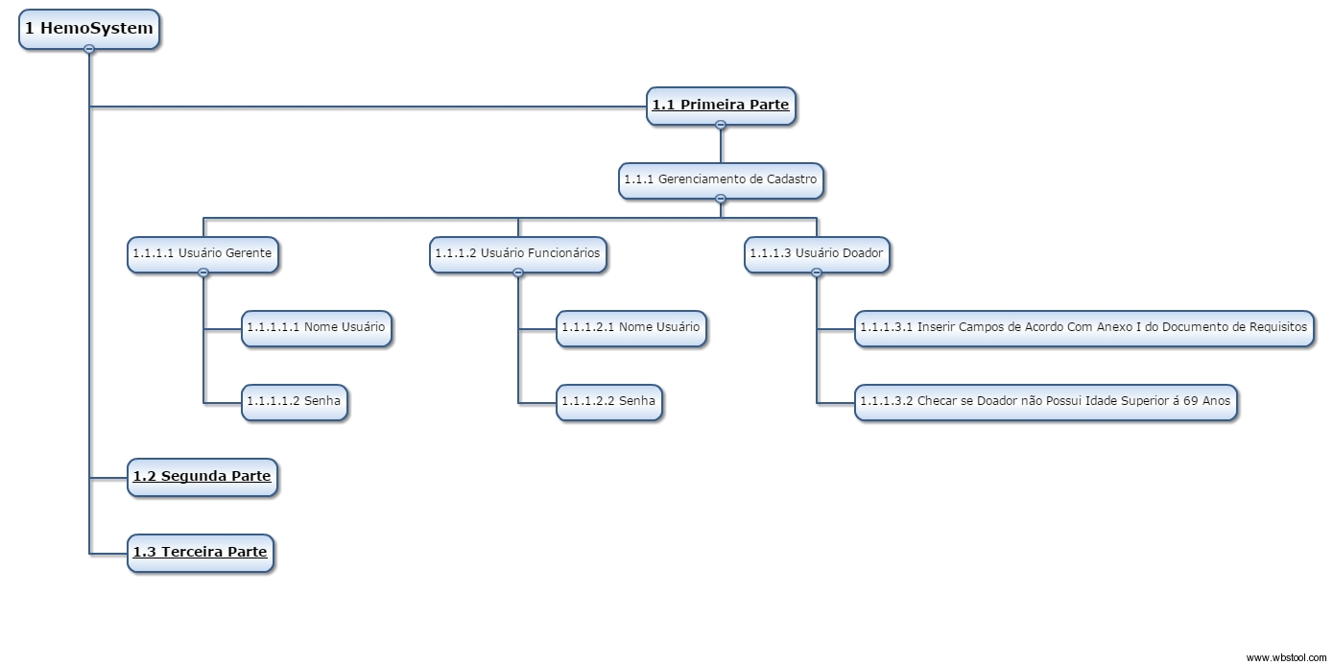
- Decomposição: A primeira decomposição está especificando todas as etapas do projeto ralacionadas a primeira entrega referente ao gerenciamento de cadastro. Existem três tipos de cadastros: o cadastro dos doadores, com seus respectivos dados, o cadastro dos funcionários, que são os responsáveis por fazerem os cadastros dos doadores e o cadastro do gerente que é responsável por designar quais usuários dos funcionários possuem permissão para efetuar o cadastro de doadores.
Para melhor visualização do EAP, acesse o repositório do projeto: Imagem EAP Primeira Entrega.

